# 

# 脚本编程期末大作业

**专业： 软件工程**

**班级： 2019172**

**学号： 201917213**

**姓名： 张铁钢**

在制作网页期间我查阅了许多资料，了解了华水的发展历程和历史以及一些突出事迹。网站主题是关于华水70周年校庆，该网站有五个页面，分别是首页、校庆标识、校庆通知和历史事迹以及新闻动态，总共花费了3天时间完成。

首页布局使用html+div+css来完成，首页最上方header贴了一个华水70周年校庆的背景图，

接着在下方设置了水平排列的导航栏，导航栏下方又采用了轮播图效果，展示了校园风景，增加了校园魅力。该页面还使用了表单及js来实现注册登陆功能。在最下方还设计了一个留言板，同学和老师可以将自己的想法提交到留言板上，表达自己对校庆的看法。

校庆标识展示了70周年校庆的logo，在旁边使用div+css技术让文字介绍环绕图片，旁边文字介绍了logo的含义。

校庆通知展示了关于本次70周年校庆的一些活动通知，向全校师生征集作品和意见。

历史事迹展示了华水的发展历史，突出事迹。

关于进度安排方面，我是有时间就写，最终三天完成了本次期末大作业。

首页布局示意图

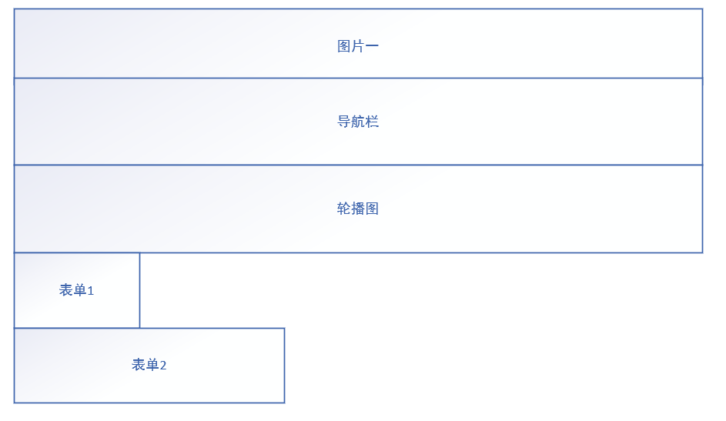

主要栏目结构图

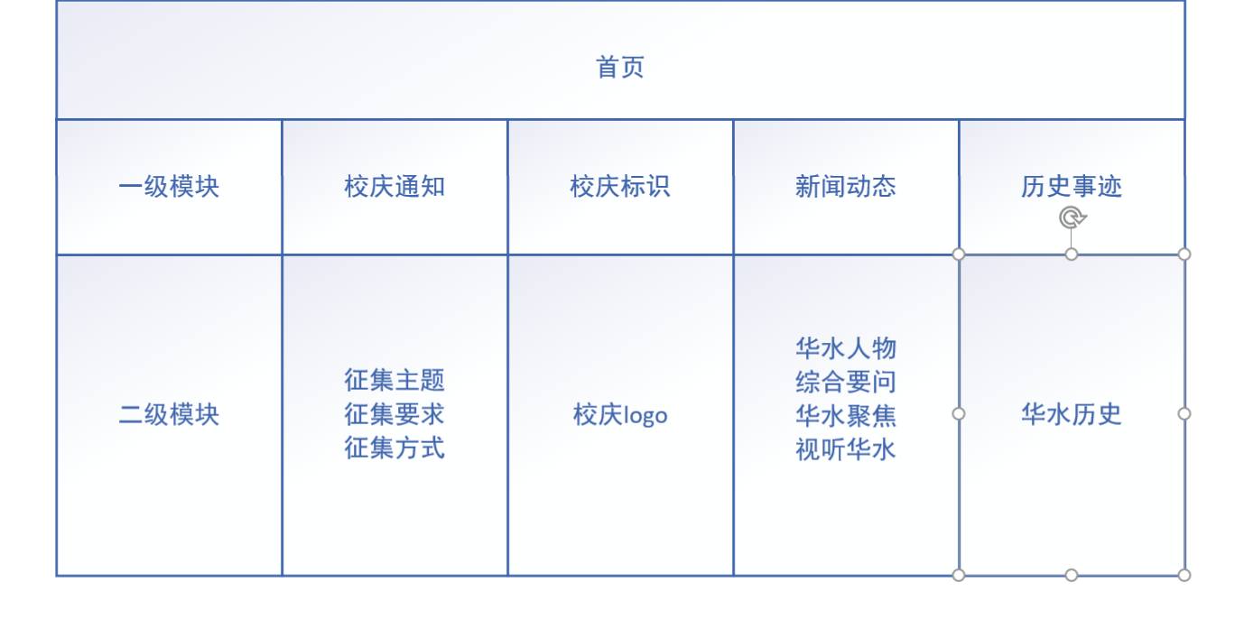

网站目录结构图

